1. 摩擦轮电调

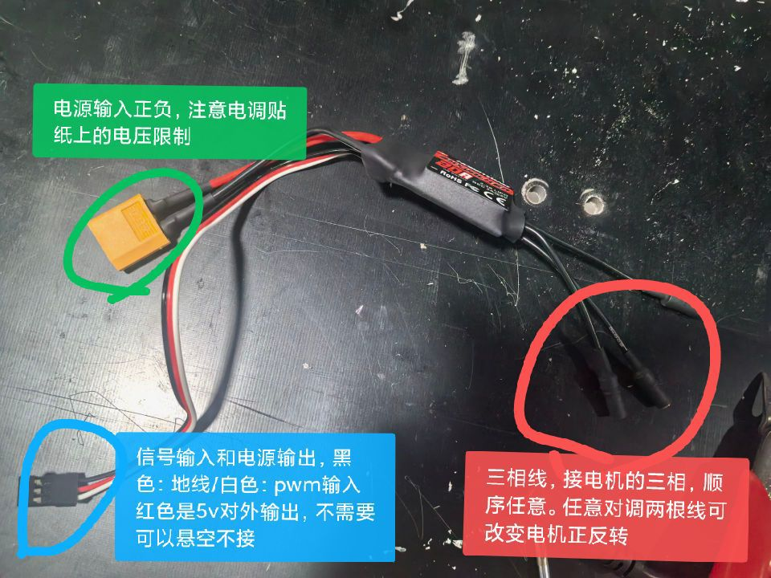

白色线接的pwm分别对应PA0 PA1

红色不接

1. 步进电机驱动器的pwm+接 PA6

dir+接PA5

3. 电机驱动：v接3.3v，gnd接gnd

PA10接B, PA9 接A控制电机lf方向， PD15生成PWM控制速度

PA12接B, PA11接A控制电机lb方向， PD14生成PWM控制速度

PC2 接B, PC3 接A控制电机rf方向， PD13生成PWM控制速度

PC0 接B, PC1 接A控制电机rb方向， PD12生成PWM控制速度

1. 巡线模块:只需要中间的10个引脚

5V → 5V

GND → GND

OUT1 → PF0

OUT2 → PF1

OUT3 → PF2

OUT4 → PF3

OUT5 → PF4

OUT6 → PF5

OUT7 → PF6

OUT8 → PF7